[同济大学附属上海市第十人民医院泌尿外科彭波2019年高分论文被关注](https://mp.weixin.qq.com/s?__biz=MzkyODUyMDc5MQ==&mid=2247500216&idx=1&sn=c8ce75d5597e6e097a2a572e20eaf087&chksm=c3649ccc8e6d6afc62ca4e7103075f50c2a2525ffedc2c1318a4112a50f2a17874d24d7400f1&scene=126&sessionid=1743182185)

[天眼学术](javascript:void(0);)2025-03-22 00:05:18湖南

#1***Cryptopelta tarltoni*** 于2025年3月发表评论

各种类型的重复

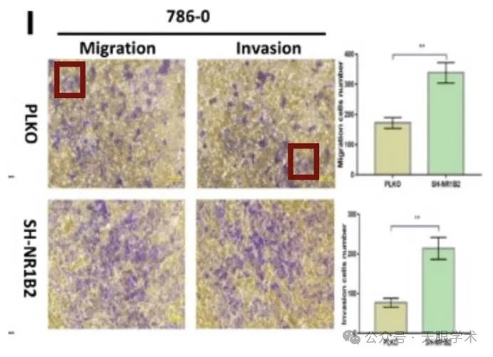

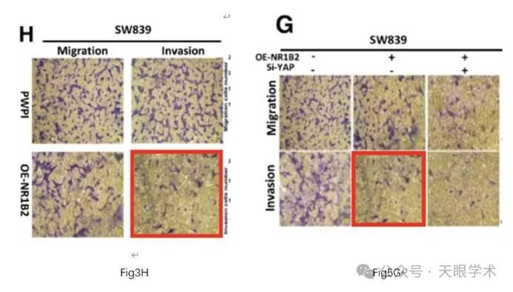

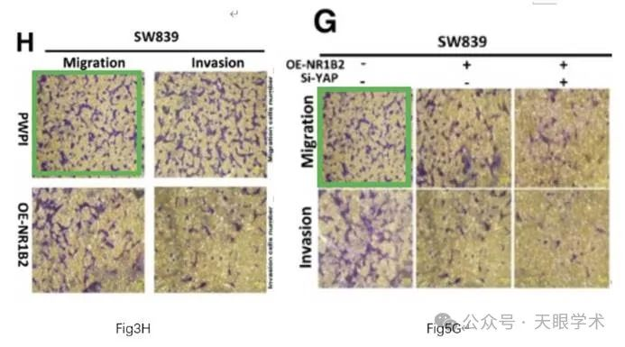

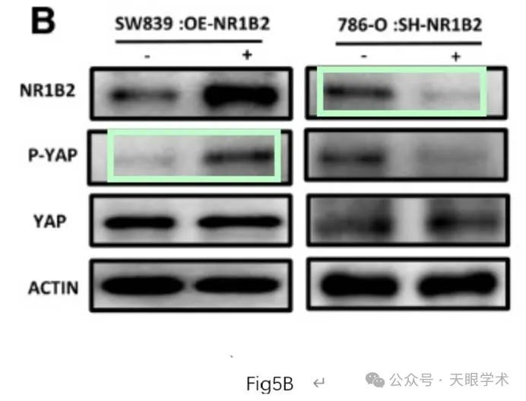

#2**Lei Yin**于2025年3月发表评论

尊敬的Cryptopelta tarltoni博士：，

我们衷心感谢您仔细审阅我们的出版物，并提请我们注意这一错误。我们对这可能给读者带来的任何困惑深表遗憾。请在下面找到我们对您的评论的回应。

在检查了原始数据后，我们发现重复图片的错误是由于不注意排版造成的。这些错误已在下文所附的修订图3H、3I和5G中得到纠正。

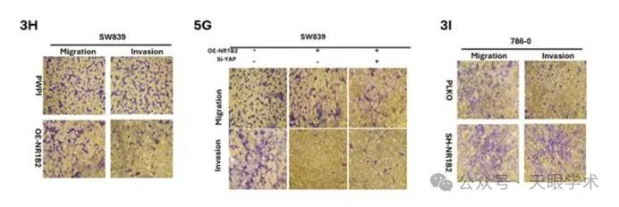

关于图5B。如随附的原始图像所示，SH-NR1B2波段的遗漏是由于图像裁剪过程中的标签错误造成的。这一错误现已在下文所附的修订图中得到纠正。

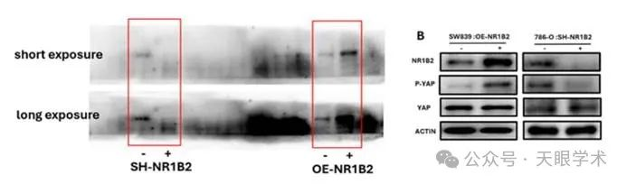

为了正式解决这些问题，我们将向该杂志提交一份更正。重要的是，这些更正不会影响我们结论的有效性。对于这个无意的错误可能造成的任何不便，我们深表歉意。如果您需要任何进一步的信息，请随时与我们联系。我们将提供全面的答复。

衔接：

https://jeccr.biomedcentral.com/articles/10.1186/s13046-019-1344-3

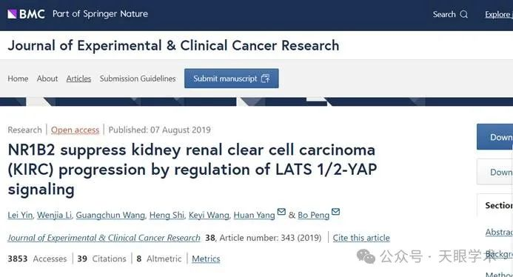

作者简介：

彭波，男，中国国籍，上海市第十人民医院 ，泌尿外科主任医师 ，教授 。同济大学 、南京医科大学博导。擅长泌尿系肿瘤、结石、前列腺疾患、尿道狭窄、女性泌尿外科、泌尿生殖系畸形、腔内泌尿外科的手术与诊治。熟练掌握泌尿外科微创治疗技术包括腹腔镜下泌尿外科手术、输尿管镜治疗、经尿道膀胱、前列腺电切除术等。发表论文40篇，其中中华系列杂志20篇，SCI论文11篇。参编著作两部《泌尿外科住院医师手册精要》《现代临床泌尿外科学》。承担上海市卫生局科研课题两项，国家计生委课题一项。荣获部队医疗成果三等奖2项、中华医学奖一项、国家教委科技进步奖一等奖一项，上海市科技奖二等奖一项。《生理盐水中的前列腺电切术治疗高龄高危前列腺增生症》荣获上海市第十人民医院首届新技术一等奖。

评论衔接：

https://pubpeer.com/publications/0CCA45713A482DFB5CBBEB81C0BEA6#2

免责声明：

本报道中的信息均来源于学术网站及已公开资料，我们对其准确性及完整性不做任何保证。如果有任何纰漏或不实之处，请通过QQ 642007239与我们联系。